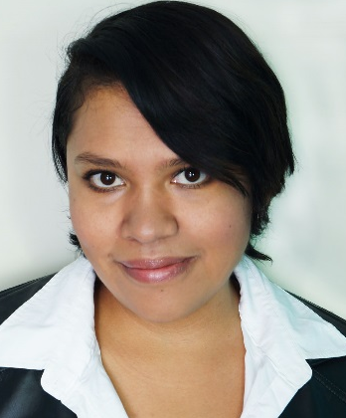
Araceli Adriana Mayen Esquivel
Teléfono 5544545344
E-mail adrianam_hp@hotmail.com

COMUNICOLOGA EGRESADA
En busca de oportunidades para ingresar al mundo laboral, ampliar mis conocimientos y contribuir al objetivo de la empresa.

Licenciatura
Ciencias de la Comunicación. Facultad de Ciencias Políticas y Sociales, UNAM.
Especialidad en Producción Audiovisual. Generación 2010 – 2015
Cursos: Aspectos Técnicos de la Producción Audiovisual, Fotografía.

Habilidades
Captura y edición de fotografía y video. Manejo de cámara DSLR, micrófonos, consolas de audio, plataforma Windows y Mac. Diseño. Excelente ortografía.
Softwares: Microsoft Office, Adobe Photoshop, Adobe Premiere, Final Cut, After Effects,
Audition, Sony Vegas.

Competencias
Adaptabilidad, creatividad, iniciativa, trabajo en equipo, trabajo bajo presión, responsabilidad, rápida aprehensión, liderazgo.

Experiencia Laboral.
Audiovisuales FCA – Servicio Social (abril-nov 2013)
Asistente de producción
- Producción y edición de videos institucionales y programas para Tv UNAM.
- Administración del acervo audiovisual de la facultad.

Intermedia (mayo 2015)
Analista de Medios
- Captura y análisis de información. Administración de cuentas. Atención y rápida respuesta al cliente.

